Лабораторная работа 6
Работа с деревом

Цель: сформировать упорядоченное двоичное дерево и получить упорядоченный массив данных.
Метод: Двоичное дерево поиска (BST) и обход inorder (лекции 4 и 8).
Язык: Python 3.

1. Текст программы
# Лабораторная работа 6
# Упорядоченное двоичное дерево (BST, лекции 4 и 8)

class Node:
def __init__(self, elem):
self.elem = elem
self.left = None
self.right = None

def insert(root, value):
if root is None:
return Node(value)
if value < root.elem:
root.left = insert(root.left, value)
else:
root.right = insert(root.right, value)
return root

def inorder(root, result):
# Обход ЛКП дает упорядоченный массив
if root is None:
return
inorder(root.left, result)
result.append(root.elem)
inorder(root.right, result)

def main():
# 12 произвольных элементов
data = [50, 30, 70, 20, 40, 60, 80, 15, 35, 55, 65, 90]
print("Исходные данные:")
print(data)

root = None
for x in data:
root = insert(root, x)

ordered = []
inorder(root, ordered)
print("Упорядоченный массив (обход дерева):")
print(ordered)

if __name__ == "__main__":
main()

2. Результат работы
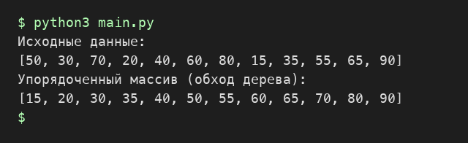

Вывод: обход дерева дал упорядоченный по возрастанию массив.

